ASTRO SYSTEMS
Cronograma de Actividades
Proyecto | Sistema Administrador de Puertas de Seguridad a Nivel Universitario
Duracion del semestre | 23 de marzo - 11 de julio de 2026
Equipo | Carlos Sanchez, Maziel Camaño, Angel Villarreal, Asbel Johnson, Jesus Perez

Cronograma general
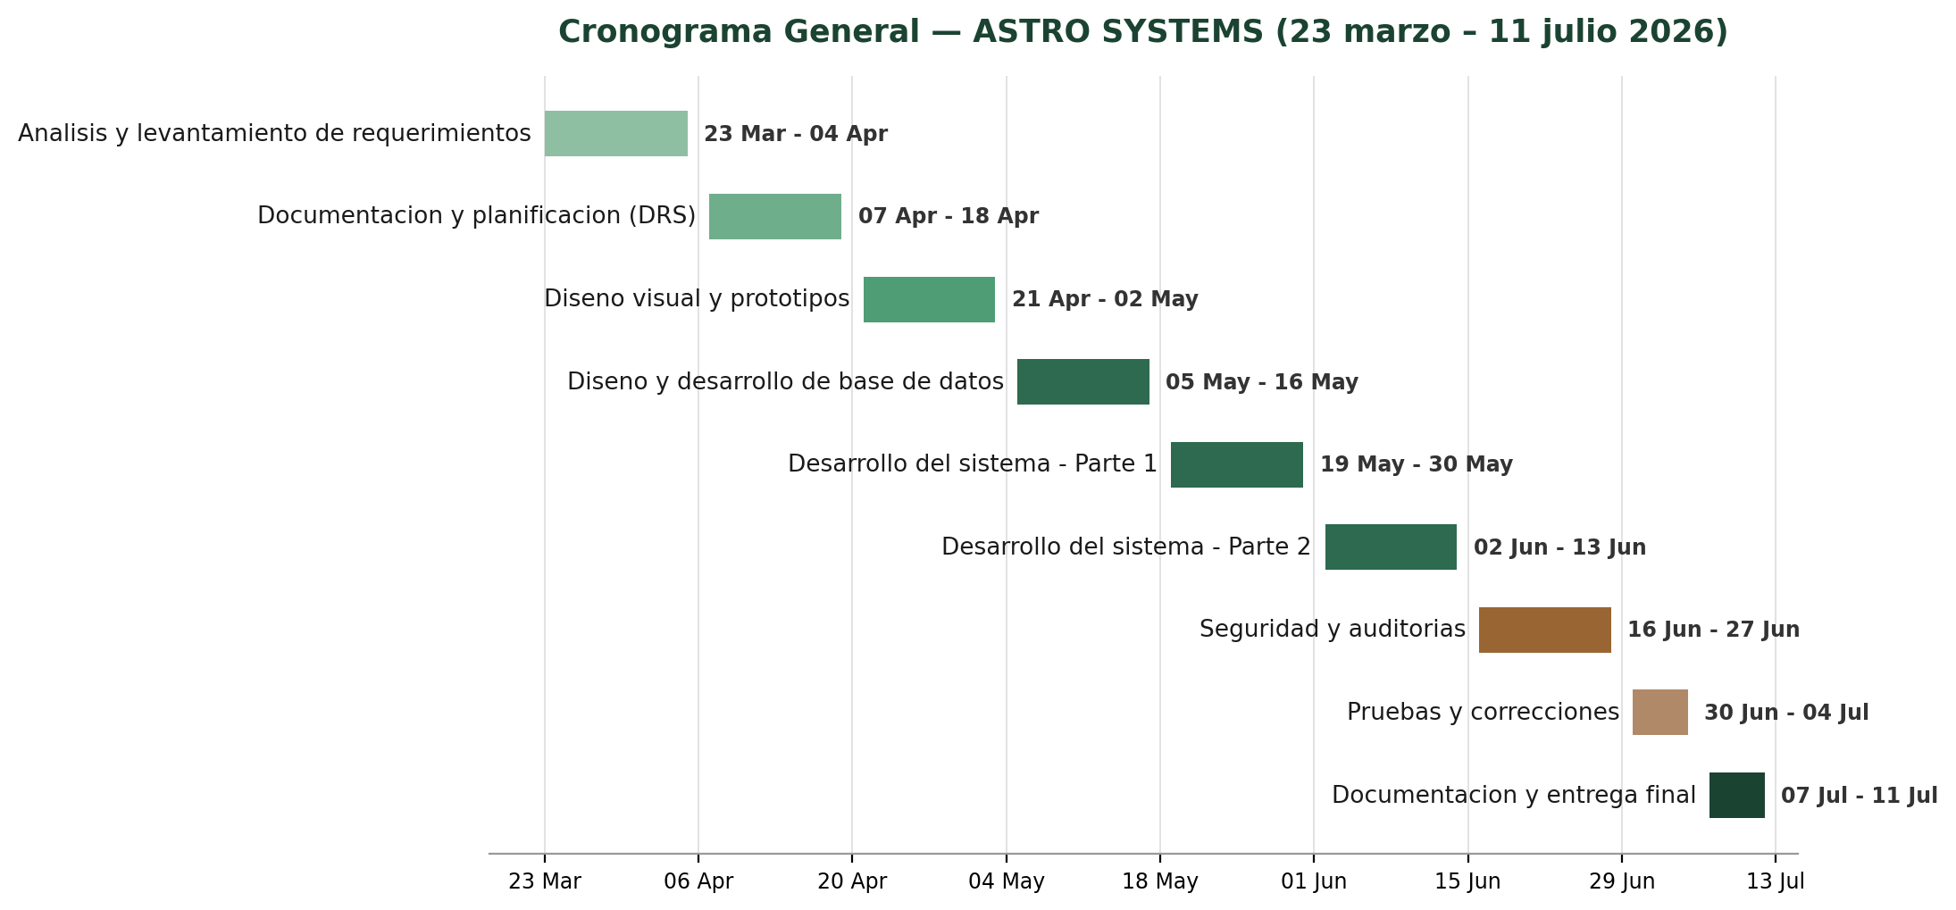

Detalle del cronograma
Fecha | Fase | Actividades | Responsable(s) | Resultado
23 mar - 4 abr | Análisis y levantamiento de requerimientos | - Reunión del equipo.  - Definición de la idea del proyecto.  - Investigación sobre sistemas de control de acceso.  - Organización inicial de módulos. | Todos | Idea y objetivos del sistema definidos
7 abr - 18 abr | Documentación y planificación | - Elaboración del DRS.  - Definición de requerimientos.  - Organización de módulos.  - Redacción de documentación. | Maziel Camaño | Documento DRS preliminar
21 abr - 2 may | Diseño visual y prototipos | - Diseño de login.  - Diseño del menú principal.  - Diseño de usuarios y grupos.  - Diseño de auditorias y consultas.  - Creación de prototipos. | Angel Villarreal, Asbel Johnson, Carlos Sanchez y Jesus Perez | Prototipo visual del sistema
5 may - 16 may | Diseño y desarrollo de base de datos | - Creación de tablas.  - Relaciones entre usuarios, grupos, puertas y áreas.  - Diseño de auditorías.  - Validación de estructura de datos. | Jesus Perez y Carlos Sanchez | Base de datos estructurada
19 may - 30 may | Desarrollo del sistema - Parte 1 | - Programación del login con JWT.  - Validación de credenciales.  - Gestión de usuarios.  - Búsquedas y filtros avanzados.  - Conexión con base de datos mediante Spring Boot. | Carlos Sanchez | Modulos principales funcionales
2 jun - 13 jun | Desarrollo del sistema - Parte 2 | - Gestión de grupos.  - Configuración de accesos entre grupos y puertas.  - Consultas cruzadas avanzadas.  - Integración con base de datos. | Carlos Sanchez y Jesus Perez | Sistema parcialmente funcional
16 jun - 27 jun | Seguridad y auditorias | - Auditoria de login.  - Auditoria de cambios (con registro del admin vía JWT).  - Restricción de accesos por rol.  - Validaciones y seguridad del sistema. | Carlos Sanchez y Jesus Perez | Sistema con auditorias activas
30 jun - 4 jul | Pruebas y correcciones | - Pruebas funcionales.  - Corrección de errores.  - Validación de módulos.  - Optimización del sistema.  - Pruebas de accesos y auditorias. | Angel Villarreal, Asbel Johnson y Maziel Camaño | Sistema estable y corregido
7 jul - 11 jul | Documentacion y entrega final | - Organización final del proyecto.  - Capturas del sistema.  - Revisión del DRS y diagramas UML.  - Preparación de exposición.  - Entrega final. | Todos | Proyecto finalizado

Distribución de responsabilidades
Integrante | Area principal | Responsabilidades
Carlos Sanchez | Programación / Backend | Desarrollo del sistema (Spring Boot), lógica de negocio, autenticación JWT, conexión con base de datos MySQL.
Maziel Camano | Documentación / Testing | Elaboración del DRS, organización de documentos, revisión del proyecto y pruebas funcionales.
Angel Villarreal | Diseño UI/UX / Testing | Diseño visual del sistema, interfaces, experiencia de usuario y pruebas del sistema.
Asbel Johnson | Diseño UI/UX / Testing | Apoyo en diseño de interfaces, prototipos, pruebas funcionales y revisión visual.
Jesus Perez | Base de datos / Diseño | Diseño de base de datos, relaciones entre entidades, consultas, apoyo en diseño visual e integración con el sistema.

